EDUCARTO – Phase 1 - Accès aux métadonnées - FREDERICK DELEAGE – 12/2015

Trois bibliothèques de documents multimédias « open source » regroupant des publications et des résultats de travaux universitaires ou de recherche sont identifiées.
BASE: Bielefeld University
HAL : Centre pour la Communication Scientifique Directe
CORE: Knowledge Media Institute
La consultation du contenu détaillé des documents s’effectue sur chaque site, selon sa syntaxe propre.
Pour notre besoin, nous souhaitons envoyer une requête incluant nos critères de recherche (éducation, MOOC,…), et recevoir par retour un fichier structuré (XML), devenant alors fichier « source » pour nos différents traitements.
L’usage d’une telle requête est possible par l’usage de l’API (Application Programming Interface) disponible, et de sa syntaxe correspondante.

Des essais concluants ont été réalisés avec les bibliothèques BASE et HAL, ils n’ont pas été finalisés avec la bibliothèque CORE, faute de temps. En voici la synthèse des accès, contraintes et résultats.

 |  |  | 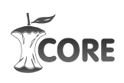
URL d’accès de recherche | http://www.base-search.net/about/en/ | https://hal.archives-ouvertes.fr/search/index | http://core.kmi.open.ac.uk/
Pays d’origine | Allemagne | France | Grande Bretagne
Nb de documents | 60 000 000 | 1 000 000 | 20 000 000
Restriction d’usage de l’API | IP fixe à demander et à justifier par mail | Aucune | Clé d’accès à demander par mail
Problème lié à la restriction | IP 193.51.83.100 ne pouvant être utilisée qu’au CRI et une seule fois par semaine, les adresses IP étant réattribuées chaque jour | Aucune | Clé utilisable depuis n’importe quel lieu géographique  1nmWyk2BDKdK1hYIh88dx6mVbLOzPUnX
Aide sur l’usage de l’API | http://www.base-search.net/about/download/base_interface.pdf | http://api-preprod.archives-ouvertes.fr/docs/search
Restriction sur l’usage de requêtes |  |  | 2 requêtes maxi toutes les 10 secondes
Requête testée sur le mot clé « mooc » | http://oai.base-search.net/oai?verb=ListRecords&metadataPrefix=oai_dc&set=mooc | http://api-preprod.archives-ouvertes.fr/search/?q=mooc&wt=xml&fl=abstract_s,title_s,authFullName_s,dateLastIndexed_tdate,language_s | http://core.kmi.open.ac.uk/api/search/mooc?api_key=1nmWyk2BDKdK1hYIh88dx6mVbLOzPUnX
Qualité du fichier XML en retour | Contenu exhaustif et réutilisable, contenant les champs nécessaires, obligation de retraitement des données (sur problèmes de langues notamment) | Contenu exhaustif et réutilisable, contenant les champs nécessaires | Résultats non pertinents, non finalisé, nécessite d’approfondir la syntaxe

Extrait du résultat des requêtes testées sur les différentes bases

BASE, requête effectuée hors CRI, donc ne pouvant aboutir
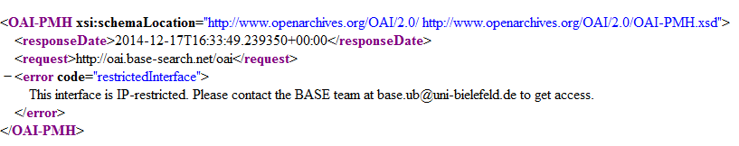
HAL
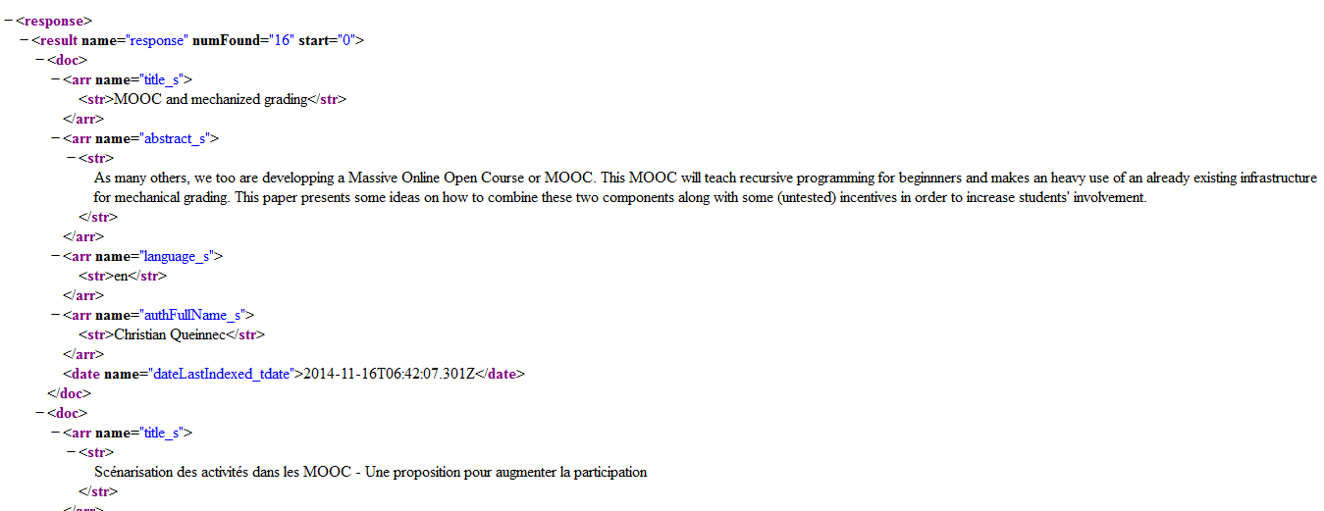
CORE, requête non finalisée
